PETEK, 15. 5. 2020

GLASBA
Izberi si tri pesmice, ki so ti najljubše in jih najbolje zapoješ. Eno izmed teh treh, ki si jih boš izbral, bom ocenila. Zato vadi, vadi in še enkrat vadi.
(Datum in podrobne informacije glede ocenjevanja pošljem pravočasno, sedaj le vadi petje).

LIKOVNA UMETNOST
RELIEFNA PRIČESKA
Nareži iz papirja veliko dolgih, tanjših trakov, širine pol centimetra. Lahko uporabiš tudi časopis ali revijo!

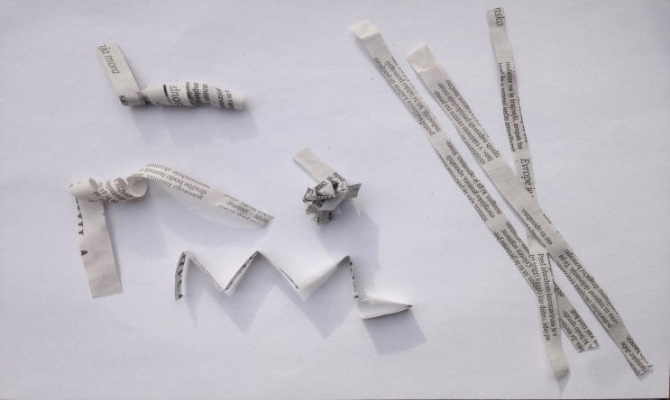

Kako lahko oblikuješ trakove?

ZGIBAM, PREPOGIBAM, ZVIJAM, MEČKAM, …

Tokrat bomo šli v frizerski salon in oblikovali pričesko, lasje pa bodo kar papirnati trakovi ☺ Potrebuješ še A4 list papirja (ali večji) in lepilo.

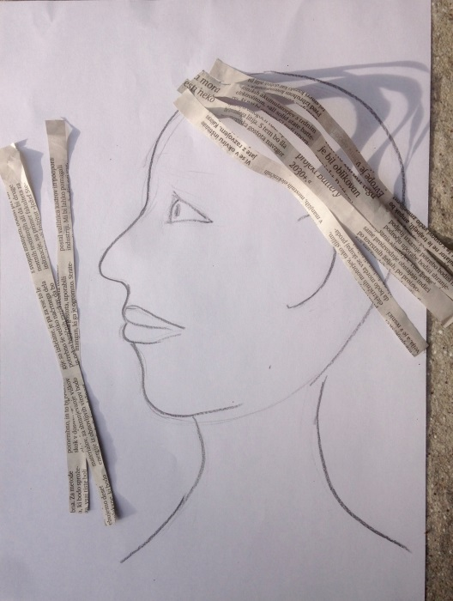

List obrni pokončno. S svinčnikom ČIM VEČJE nariši obraz od strani – brez las. Zariši tudi vrat in rame.

Trakove oblikuj in zalepi namesto las
– naj bodo dvignjeni, izbočeni (poglej primer). Zalepi oba konca traku. Oblikuj pričesko, naj bo čim več las!

Kadar je površina tako izbočena, temu pravimo RELIEF.

SLOVENŠČINA
Si naredil že včeraj
MATEMATIKA
Pripravi si zvezek, delovni zvezek (2. del), ošiljen svinčnik in šestilo
Klikni na posnetek in si ga poglej od 1minute in 46 sekund do 3 min 21 sekund.
https://www.youtube.com/watch?v=wJjJOEqnA6w&feature=youtu.be&fbclid=IwAR2EA4kfAmSqP0N5xo9QJ3aSII-2hYdVRezHV7lHU-Hj0RIWJpt9rviAd4g
S šestilom nariši krožnico tako kot kaže na posnetku. Središče je točka X, ki jo označiš z veliko tiskano črko S. V središče zapičiš šestilo in narišeš krožnico.
Če središče (x) z ravno črto (ravnilom) povežemo do krožnice, dobimo polmer, ki ga označimo z malo pisano črko r. Z rdečo zapiši: Polmer je daljica, ki povezuje središče krožnice S s točko na krožnici.
Rešiš vaje v delovnemu zvezku (2.del) stran 84 in 85.

